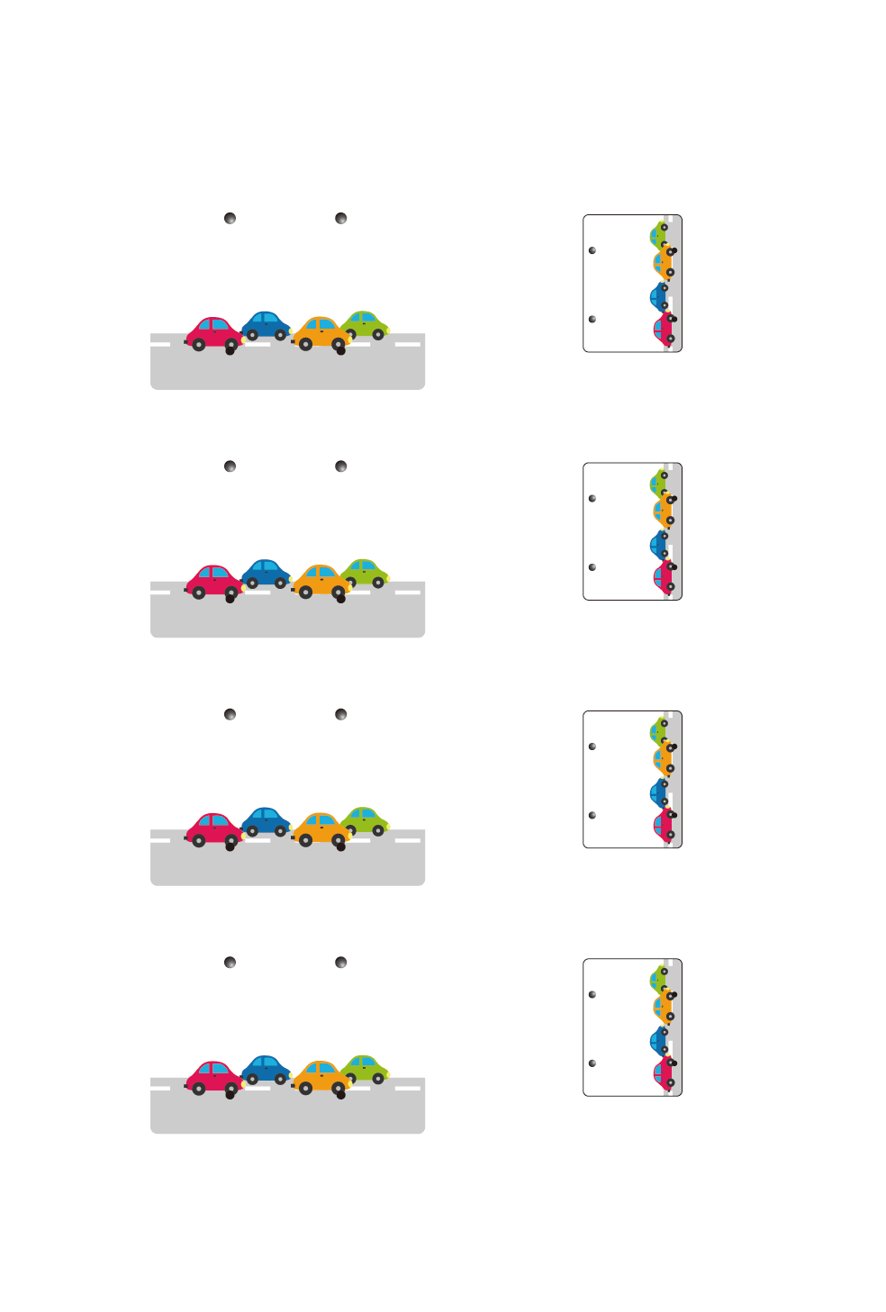

**※印刷前には必ず、緑の線を選択し、[書式設定]で[線の色]を「なし」にしてください。**

**不要なテキストボックスは削除してください。**

Hiroto

Yokoyama

Hiroto

Yokoyama

**Hiroto**

**Yokoyama**

**Hiroto**

**Yokoyama**

さ・135

岡山500

さ・135

岡山500

**さ・135**

**岡山500**

**さ・135**

岡山500

さ・135

岡山500

さ・135

岡山500

さ・135

岡山500

**岡山500**

さ・135